 | Name: | Klasse: | Datum: |  | KV 01
Eine Bildergeschichte planen und schreiben

1


Sieh dir die Bilder genau an und überlege, was passiert.

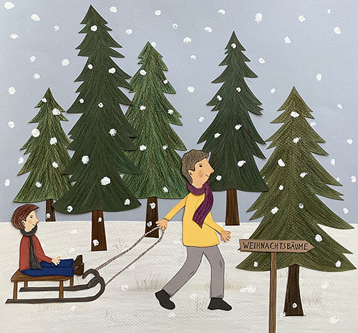 |  | 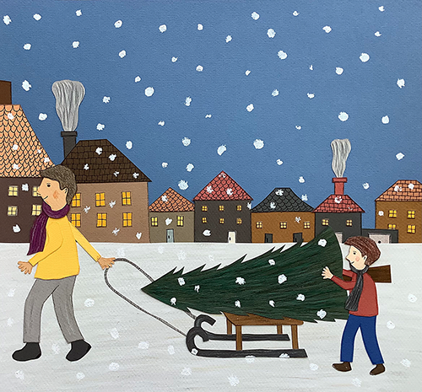
Schlitten Vater und Sohn

Schnee
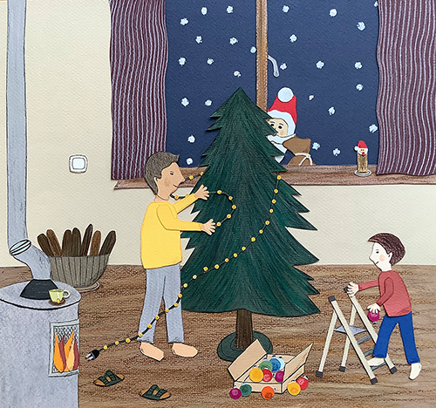 |  | 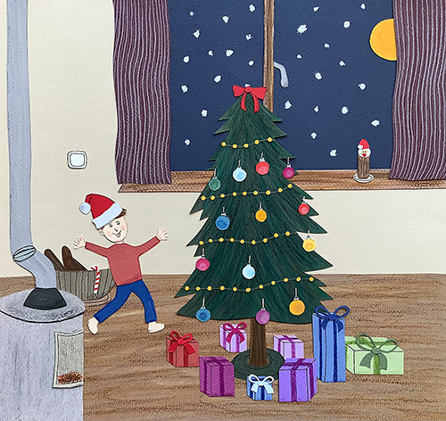

2

Schreibe weitere passende Wörter zu den Bildern.

3
Schreibe eine Geschichte zu den Bildern.

Denk daran:
- Gib den Kindern Namen.
- Schreibe zu jedem Bild. Schreibe auch, was zwischen den Bildern passiert.
- Halte die Reihenfolge ein.
- Denke an eine Überschrift.
- Verwende auch wörtliche Rede.

